**Pino porcospino**

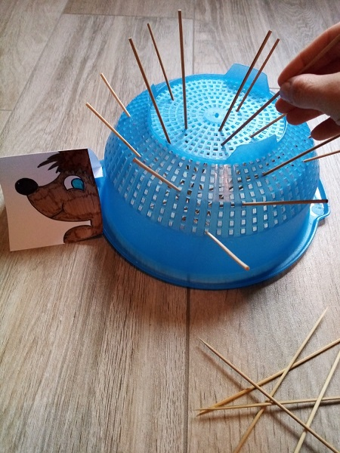

**Materiali:** scolapasta, stecchini da spiedino o cannucce  
**Modalità di gioco:** infilare gli stecchini o le cannucce nei fori dello scolapasta, come per creare un riccio.